新 书 推 荐
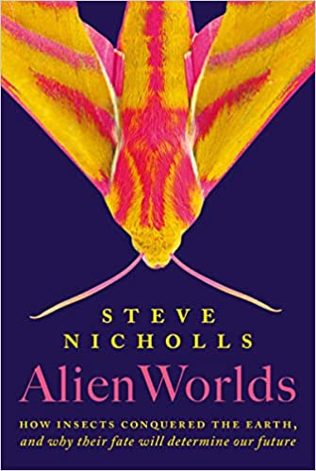
中文书名：《陌生的世界：昆虫的秘密生活》
英文书名：ALIEN WORLDS: The Secret Lives of Insects
作 者：Steve Nicholls
出 版 社：Head of Zeus
代理公司：ANA/Lauren Li
页 数：512页
出版时间：2023年3月
代理地区：中国大陆、台湾
审读资料：电子稿
类 型：科普

内容简介：

我们中的一些人害怕昆虫，当有虫子靠近时被吓得惊慌失措。有的人则会本能地伸手把它们弄死。但如果我们知道这些小伙伴对地球上的生命有多么重要，那么我们就应该给予它们一些温柔的关爱，或至少是一些应得的尊重。

哈佛大学的生态学家和昆虫学家爱德华·奥斯本·威尔森（E.O. Wilson）曾将昆虫描述为“主宰世界的小东西”。当然，它们是有史以来进化最成功的动物群体，也是地球上大多数陆地和淡水栖息地生态的基础。地球上每四种动物中就有一种是甲虫，每十种中就有一种是蝴蝶或飞蛾。已知的昆虫种类有100万种，可能还有数百万种未被发现。仅在2015年，洛杉矶市就发现了30种新的苍蝇种类。

在他图文并茂、激动人心的新书《陌生的世界：昆虫的秘密生活》（ALIEN WORLDS: The Secret Lives of Insects）中，史蒂夫向我们展示了有关昆虫的进化和生物学特性的故事。地球上的大部分生命都依赖于昆虫的活动，而昆虫的全球种群目前正面临最严重的威胁。史蒂夫是伦敦皇家昆虫学学会（Royal Entomological Society of London）的成员，凭借五十年来对昆虫的研究和奉献，他探索并解释了昆虫是什么、来自哪里、为什么数目众多；它们的结构和生物力学；翅膀和开花植物的进化对它们的影响；它们如何以及为什么迁移；它们非凡的感官世界；它们多样化的生命周期和行为方式；它们的社交和育儿技巧等等。

这是一个在地球上展开的故事，经历了漫长的时间（经过12个地质时代追溯到5.4亿年前）。史蒂夫说，昆虫是一个古老的动物群体，为了充分欣赏它们的成就，我们需要了解它们的悠久历史以及它们目前如何占领地球。

作者简介：

史蒂夫·尼科尔斯（Steve Nicholls）是一位屡获奖项的电视纪录片制片人和导演，以及野生动物电影制片人。他在布里斯托大学获得了动物学的本科学位和昆虫学的博士学位，他曾从事学术研究，后来于1984年加入BBC。

谢谢您的阅读！
请将反馈信息发至：李文浩（Lauren Li）
安德鲁·纳伯格联合国际有限公司北京代表处
北京市海淀区中关村大街甲59号中国人民大学文化大厦1705室
邮编：100872
电话：010-82449901
传真：010-82504200
Email：Lauren@nurnberg.com.cn
网址：http://www.nurnberg.com.cn
微博：http://weibo.com/nurnberg
豆瓣小站：http://site.douban.com/110577/
新浪微博：安德鲁纳伯格公司的微博_微博 (weibo.com)
微信订阅号：ANABJ2002


